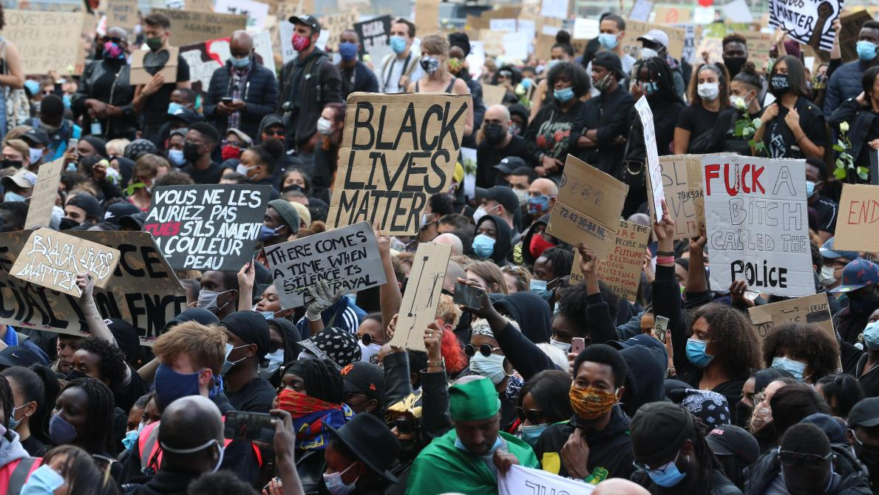MANIFESTAÇÕES

Por: Gabriel Gietzel

Eu escolhi esse tema dentre tudo que lemos nas aulas devido a quantidade de protestos que ocorreram este ano, que ganharam uma relevância enorme na Internet. Como já falei antes, qualquer grupo de pessoas representando um ideal acaba sendo corrompido à medida em que vai crescendo, sempre alguém vai estragar a imagem do grupo tentando representá-lo só que da maneira errada. Dessa mesma forma as manifestações contra o racismo que ocorreram nos Estados Unidos tiveram alguns episódios ruins, como o dos espertinhos que se aproveitaram das multidões e da paralisação de muita coisa durante os protestos (lembrando também que dificultou e muito a ação da polícia) para saquearem lojas. Algumas tentativas foram filmadas e até que viralizaram, mas essa não foi a pior parte... pois membros do movimento declararam que essas pessoas não têm participação nenhuma no Black Lives Matter. A pior parte veio em seguida, os protestos ainda estão acontecendo por lá apesar de não serem tão relevantes quanto no começo (no primeiro mês), manifestantes do Black Lives Matter ameaçaram outras pessoas que não simpatizavam com o movimento, num simples gesto de punho erguido que é o símbolo do movimento. No vídeo que eu assisti, duas pessoas que não estavam no meio do protesto simplesmente não corresponderam aos gestos e foram repreendidas, a visão que eu tenho disso é que começou a passar um pouco dos limites a situação... e me revolta um pouco o fato de que esse vídeo não chegou a viralizar, são só pessoas que não são obrigadas a demonstrar apoio ou opinião isso definitivamente não significa que elas sejam racistas sabe... Os comentários do vídeo são mais absurdos ainda, o que sinceramente me faz perder a vontade de entrar na Internet, coisas como; “esse movimento só tem fascistas”, “porque brancos estão defendendo o movimento” e “sério que você está comparando isso ao nazismo?”. O link do vídeo está aqui: <https://www.facebook.com/watch/?v=323131422368622&extid=2ZGNv57EUF22yrF9>